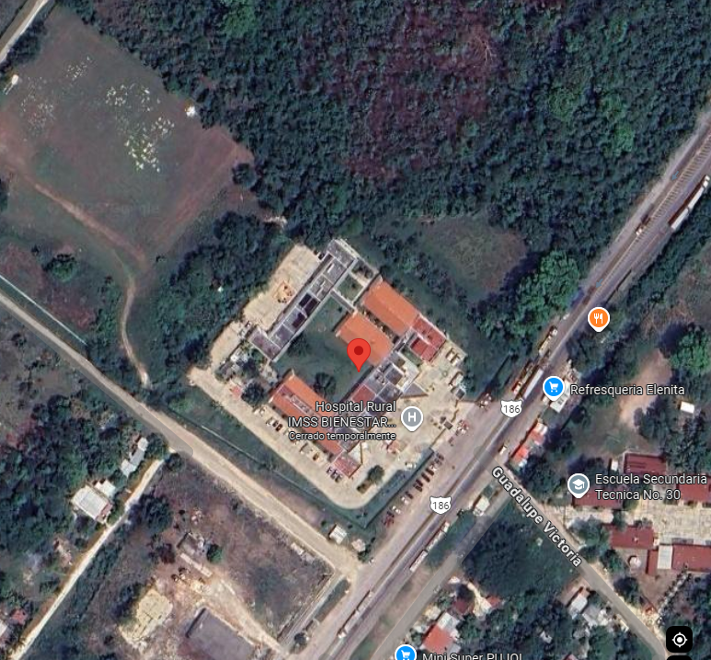
Croquis Ubicación:
HOSPITAL RURAL MAMANTEL
Lote 1, Manzana 1 de la Zona 1, Poblado Mamantel, Municipío Carmen, Entidad Campeche.
Coordenadas: 18.531617, -91.085113

